Под весёлую музыку дети входят в зал и встают полукругом.

Ведущая: Ну-ка малыши мамам улыбнитесь.
Левой ручкой помашите, а теперь и правой.
Папы, мамы не скучайте, нам на месте подпевайте.
Дружно хлопайте руками, веселитесь вместе с нами.

Песня: «Солнышко проснулось»
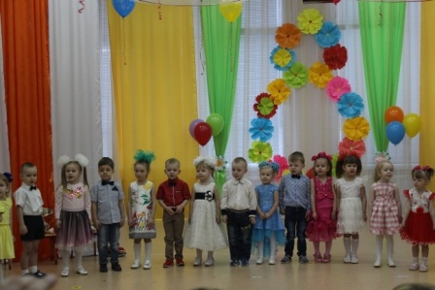

Ведущая: Бантики, бантики,
Вот какие бантики,
Синие и красные!
Все сегодня нарядились
И пришли на праздник к нам.

Общий танец «Выглянуло солнышко»

Ведущая: Дорогие гости! Открою вам маленький секрет: мы сегодня всё утро пытались сосчитать, сколько бантиков на костюмах у детей, но каждый раз сбивались со счёта, и так и не смогли их сосчитать.

В зал вбегает клоун. На ногах у него один башмак, второй стоит с начала праздника в зале, к которому привязана леска.

Клоун: Я знаю! Я знаю, сколько здесь бантиков!
Ведущая: О, Клоун, во-первых, здравствуй!
Клоун: Ну, конечно, здравствуйте! (разнообразные приветствия: к детям, к гостям).

Ведущая: Ну, и сколько же здесь бантиков?

Клоун: (чешет затылок) э… (пытается сосчитать «про себя», указывая пальцем, называя отдельные цифры)
Ну,. Много. А ещё три у меня. Один – (показывает на большой бант у себя на шее), два – (выставляет ногу с башмаком), и три – (выставляет ногу без башмака). Ой, а где же мой башмак с бантиком? Вы не видели? Дети, вы не видели мой башмак? Где мой башмак?

Дети указывают, клоун бежит к башмаку, тот от него «убегает», клоун его догоняет, ловит и надевает на ногу.

Клоун: Вот теперь всё в порядке! Бантики мои на месте. И у вас у всех такие красивые бантики, маленькие и большие. У меня ещё есть много, много бантиков – фантиков в коробочке. Я их сам сделал, посмотрите какие они красивые.

Ведущая: Что же ты наделал, все бантики разбросал. Ребята давайте соберём бантики в коробочку.

Игра: «Собери бантики – фантики»

Ведущая: А ещё мы куклам бантики завязывать умеем.

Танец: «Куколка»
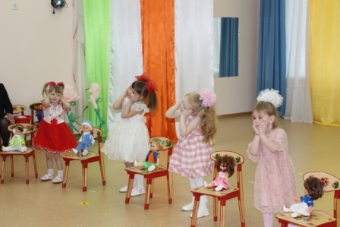

Клоун: Хорошо ребята танцевали, и нисколько не устали. А поиграть хотите, мама будет кошкой, детки мышкой.

Игра: «Кошка и мышка»
Ведущая: А что это наш клоун загрустил?
Клоун: Сегодня праздник, 8 марта. Я хотел бы поздравить всех женщин с праздником, и мам, и бабушек, и девочек, подарить им цветы… но у меня нет цветов.
Ведущая: Да ты не расстраивайся. Не беда, что нет цветов. Ведь поздравить можно и по-другому.
Клоун: Как?
Ведущая: Ну, например, спеть песенку.
Песня: «Чудесные подарки»
Ведущая: А ещё подарить шуточный танец.
Танец: «Ромашка»
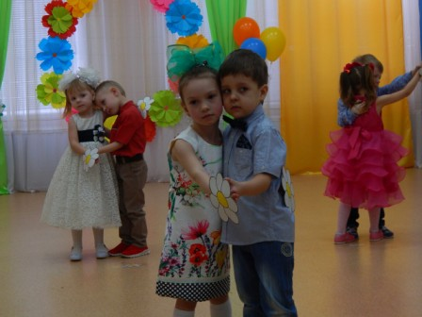
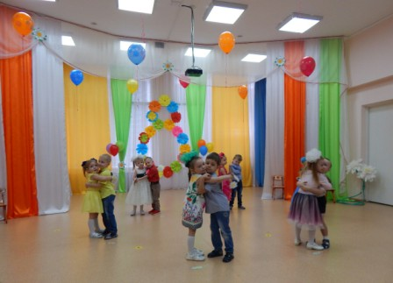

Клоун: Да, очень хорошо танцуют ваши дети. А как их много, и все такие красивые, а бантики такие разноцветные, в глазах так мелькают, мелькают, я даже в них запутался!
Ведущая: А вот наши мамы не путают своих детей и могут узнать их даже с закрытыми глазами.
Клоун: С закрытыми глазами? Не может быть!
Ведущая: А ты сам посмотри.
Игра «Найди своего ребёнка с закрытыми глазами»

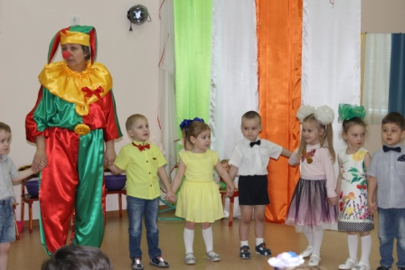

Клоун: Какие мамы молодцы, ни одна не спутала своего ребёнка.
Клоун: А я вижу, здесь и бабушки сидят.
Ведущая: Да, бабушки тоже пришли на праздник.
Клоун: Как здорово! Какие замечательные бабушки у вас!
Ведущая: Мы для наших бабушек тоже приготовили подарок.
Песня «Про бабушку»
Клоун: Какая замечательная песенка! А умеют ли дети помогать своим мамам и бабушкам?
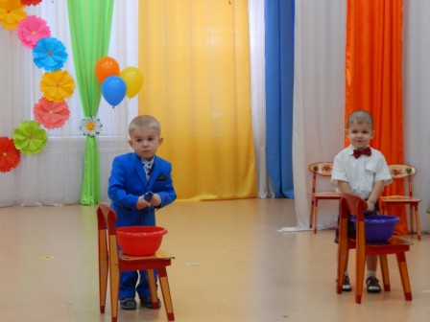
Танец: «Стирка»

Ведущая: Девочки и мальчики!
Давайте вместе с вами
«Спасибо!» Скажем бабушкам,
«Спасибо!» Скажем маме
За песенку и сказку,
За хлопоты и ласку,
За новые игрушки,
За вкусные ватрушки!
Клоун: Подождите, подождите… Я тоже хочу всех поздравить и сделать для вас что - нибудь приятное! У меня есть волшебная коробочка. Если в неё что – нибудь положить и сказать волшебные слова, то произойдёт чудо. Давайте попробуем.
Фокус с коробочкой имеющей двойное дно. Клоун собирает несколько бантиков у детей, складывает их в коробочку. Потом предлагает детям потопать, похлопать, закрыть глаза, открыть глаза и подуть на коробочку. Бантики «превращаются» в конфеты.

